LIÊN ĐOÀN LAO ĐỘNG TỈNH BẾN TRE | CỘNG HÒA XÃ HỘI CHỦ NGHĨAVIỆT NAM
CÔNG ĐOÀN GIÁO DỤC | Độc lập - Tự do - Hạnh phúc
Số: 27/GM-CĐGD | Bến Tre, ngày 17 tháng 9 năm 2012

GIẤY MỜI
V/v dự họp Ban Thường vụ Công đoàn Giáo dục tỉnh tháng 9 năm 2012

Kính gởi:
-Các đ/c Ủy viên Ban Thường vụ CĐGD Tỉnh;
-Đ/c Nguyễn Thuý Hằng, UV BCH CĐGD Tỉnh.

Căn cứ vào quy chế làm việc của BCH CĐGD Tỉnh khóa VIII nhiệm kỳ 2008-2013 ban hành ngày 19/3/2008, Thường trực Công đoàn Giáo dục tỉnh trân trọng kính mời các đồng chí là Uỷ viên Ban Thường vụ Công đoàn Giáo dục tỉnh đến dự họp Ban Thường vụ Công đoàn Giáo dục tỉnh tháng 9/2012.
- Thời gian: lúc 7giờ30 ngày 20/9/2012.
- Địa điểm: Văn phòng CĐGD Tỉnh.
- Nội dung: Hội nghị sẽ bàn và thông qua:
1. Định hướng tổ chức tọa đàm “Vai trò Công đoàn trong việc tham gia xây dựng nông thôn mới theo tinh thần Nghị quyết 03-NQ/TU của Tỉnh ủy”; tổ chức tổng kết 5 năm thực hiện cuộc vận động “Mỗi thầy, cô giáo là một tấm gương đạo đức, tự học và sáng tạo”; trao giải Hội thi “Thiết kế giáo án điện tử” năm học 2011-2012.
2. Kế hoạch tổ chức tập huấn cán bộ Công đoàn cơ sở năm học 2012-2013.
3. Chương trình phối hợp hoạt động giữa CĐGD tỉnh và Sở GD và ĐT năm học 2012-2013.
4. Kế hoạch liên tịch với Ban Vì sự tiến bộ phụ nữ ngành Giáo dục tổ chức họp mặt nữ cán bộ quản lý tiêu biểu nhân ngày Phụ nữ Việt Nam 20/10/2012.
5. Kế hoạch thăm cán bộ, giáo viên, hỗ trợ giáo dục vùng sâu, vùng xa, nhà công vụ giáo viên nhân kỷ niệm 30 năm ngày Nhà giáo Việt Nam.
6. Phương án cấu tạo nhân sự BCH CĐGD tỉnh nhiệm kỳ 2013-2018 .
7. Dự trù kinh phí tổ chức Đại hội CĐGD tỉnh nhiệm kỳ 2013-2018.
8. Một số chủ trương công tác khác.
Hân hạnh được đón tiếp./.

Nơi nhận: | 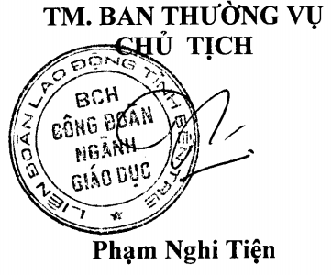
-Như trên;
-Lưu: CĐN.

